|  |  |  |  |
| --- | --- | --- | --- |
| Referencia Catastral | 01-02-00-00-0197-0001-0-00-00-0000 | Referencia Anterior | 01-02-0197-0001-000 |
| Avaluo | $175,242,000 | Propietario | DANGOND CELEDON EDITH LEONOR . |
| Dirección | K 16 28 06 | Dirección Notificación | K 16 28 06 |
| Área Terreno | 239 | Área Construida | 374 |
| Clase | URBANO | Destino | HABITACIONAL |
| Estrato | 3 MEDIO-BAJO | Uso Suelo | No Definido |
| Estado | Activo |  |  |

28-06 DEL 2022

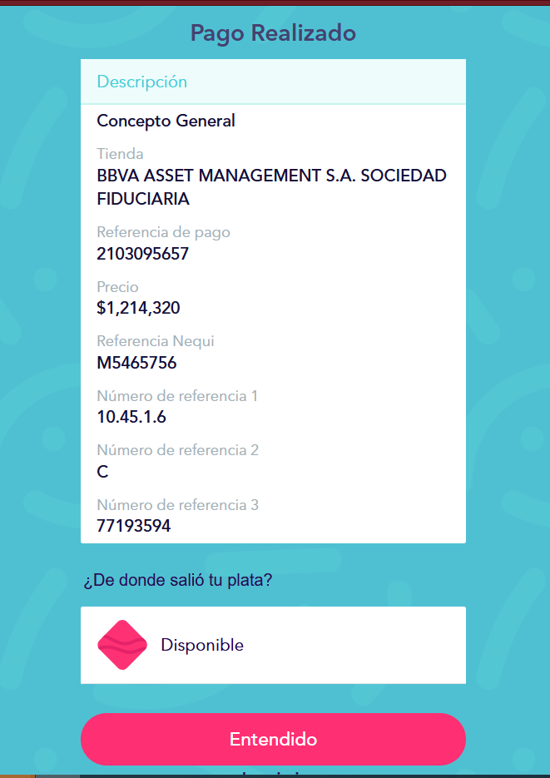

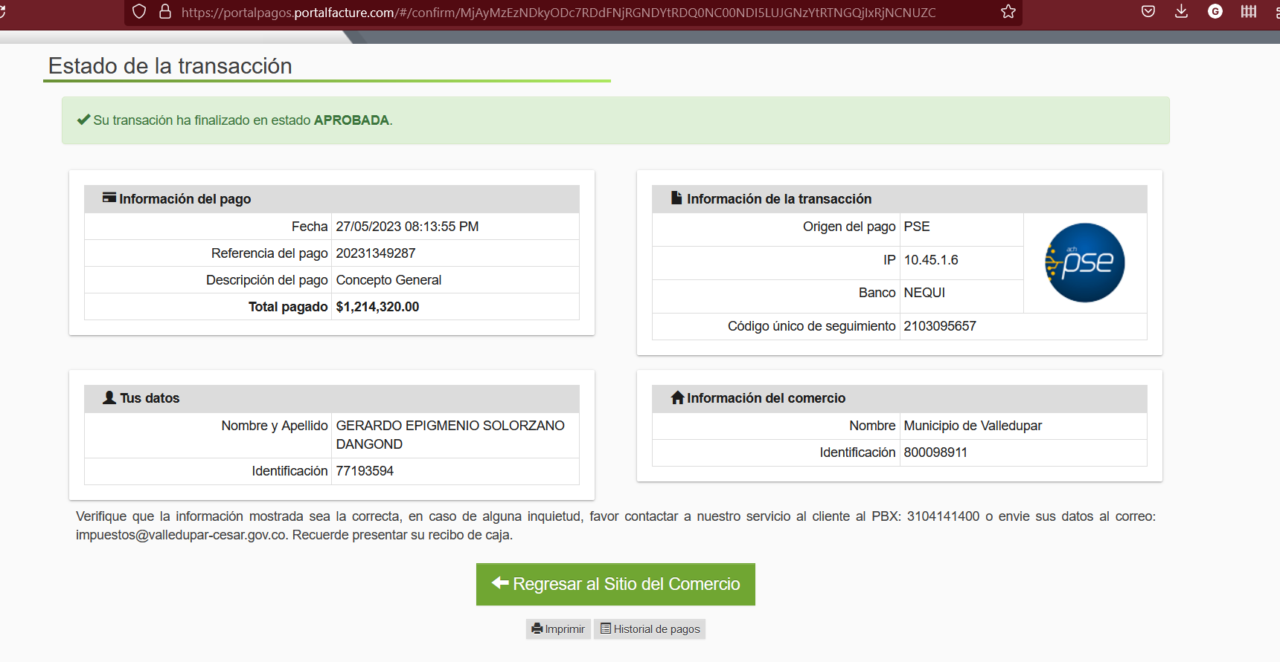

|  |  |  |  |
| --- | --- | --- | --- |
| Referencia Catastral | 01-02-00-00-0197-0002-0-00-00-0000 | Referencia Anterior | 01-02-0197-0002-000 |
| Avaluo | $137,329,000 | Propietario | DANGOND CELEDON EDITH LEONOR . |
| Dirección | K 16 28 18 | Dirección Notificación | K 16 28 18 |
| Área Terreno | 281 | Área Construida | 251 |
| Clase | URBANO | Destino | HABITACIONAL |
| Estrato | 3 MEDIO-BAJO | Uso Suelo | No Definido |
| Estado | Activo |  |  |

28-18 DEL 2022

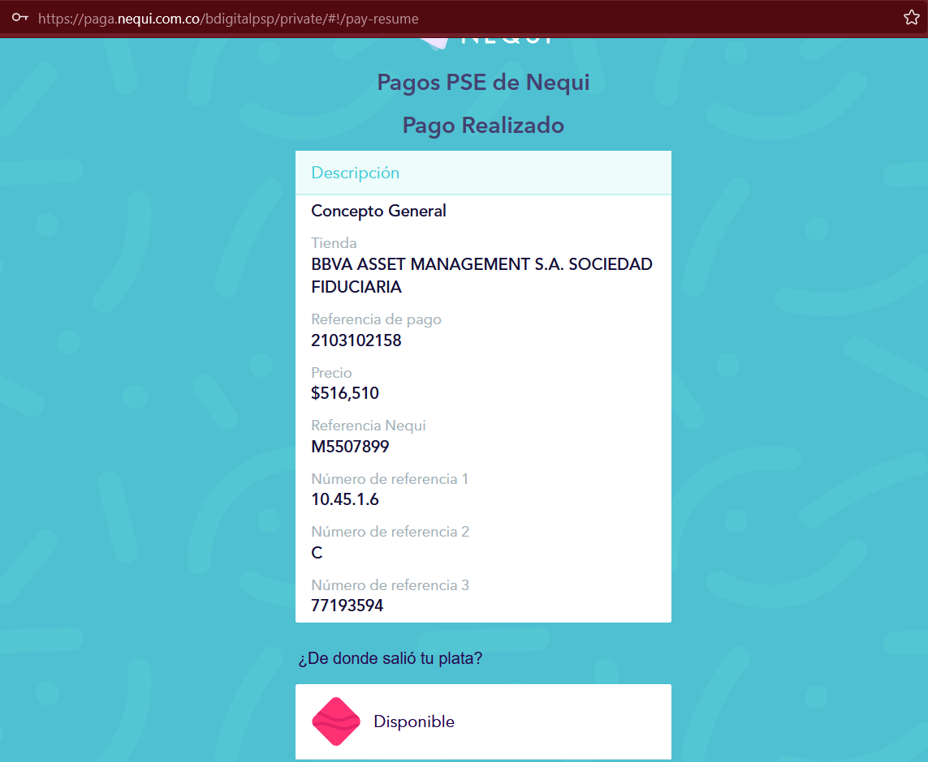

|  |  |  |  |
| --- | --- | --- | --- |
| Referencia Catastral | 01-02-00-00-0197-0003-0-00-00-0000 | Referencia Anterior | 01-02-0197-0003-000 |
| Avaluo | $84,347,000 | Propietario | DANGOND CELEDON EDITH LEONOR . |
| Dirección | K 16 28 32 | Dirección Notificación | K 16 28 32 |
| Área Terreno | 243 | Área Construida | 69 |
| Clase | URBANO | Destino | HABITACIONAL |
| Estrato | 3 MEDIO-BAJO | Uso Suelo | No Definido |
| Estado | Activo |  |  |

28-32 DE 2022



